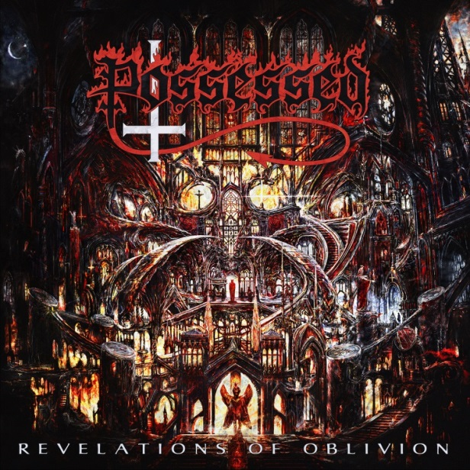

POSSESSED

»Revelations Of Oblivion«

VÖ: 10. Mai 2019

Line-Up:  Jeff Becerra | Vocals  Daniel Gonzalez | Guitars  Emilio Marquez | Drums  Robert Cardenas | Bass  Claudeous Creamer | Guitars | POSSESSED online:  www.possessedofficial.com  www.facebook.com/possessedofficial  www.nuclearblast.de/possessed
Es gab einmal eine Zeit, in der eine wahre Kraft aus der Musikwelt hervorbrach, die jetzt als “Old-School“ Death Metal bezeichnet wird. Wie mit den meisten neu entstehenden Formen der Kunst war auch diese anfangs voll mit frischer Energie und Schwung und es waren die mächtigen POSSESSED, die diesem neuen und aufregenden Genre einst Leben einhauchten. Als Ergebnis des Songwritings, das in 1982 anfing, hat die erste offizielle Death Metal Band das Album »Seven Churches« geschaffen, das heute als Klassiker gilt und für immer das Gesicht dieses Genres geprägt hatte. Sogar DEATHs Mastermind Chuck Schuldiner, der manchmal als Gründer des Genres bezeichnet wird, hebt deutlich hervor, wie sehr ihn das Album beeinflusst hat. Leider, wie bei vielen künstlerischen Pionieren hat das Schicksal bei POSSESSED schon früh zugeschlagen, was die Band für fast zwei Jahrzehnte in der Versenkung verschwinden ließ. Nach vielen Jahren der Heilung, Weiterbildung, Erneuerung und schließlich auch neuem Songmaterial gibt es jetzt endlich eine Auferstehung und die wiederbelebten, gereiften POSSESSED kehren im Frühling 2019 zurück, mit ihrem lang erwarteten Album »Revelations Of Oblivion«.

Im Laufe der Zeit hat sich auch das Line-Up der Band verändert und nach dem unermüdlichen Streben nach Vollendung hat sich nun die perfekte Kombination zusammengefunden. POSSESSED bestehen jetzt aus dem ursprünglichen Gründer und Songwriter Jeff Becerra (Gesang), Daniel Gonzalez (NAILSHITTER, GRUESOME) an der Gitarre, Claudeous Creamer (DRAGONLORD, SERPENT, GIRTH) ebenfalls an der Gitarre, Robert Cardenas als Bassist (COFFIN TEXTS, MASTERS OF METAL, AGENT STEEL, MALICE, ENGRAVE) und Emilio Marquez (BRAINSTORM, SADISTIC INTENT, ENGRAVE, BRUJERIA) als Schlagzeuger. Dadurch, dass der Großteil des Albums vom Gründer Jeff Becerra und seinem Kollegen und Gitarristen Daniel Gonzalez geschrieben wurden, besitzen die neuen Songs noch immer das, worauf Metalheads bei ihren Lieblingskünstlern hoffen: Ein beständiger Sound. Und somit ist garantiert, dass Fans schon beim ersten Hören von »Revelations Of Oblivion« den wohlbekannten Sound von POSSESSED wiedererkennen werden.

Das Album wird von einem Artwork des polnischen Künstlers Zbigniew Bielak geschmückt, der auch schon Kunstwerke für Bands wie ABSU, DEICIDE, GHOST, GORGUTS, PARADISE LOST und dergleichen abgeliefert hat. Das Gemälde auf dem Cover strahlt Komplexität und eine dämonische Höllenfeuer-Atmosphäre aus. Mit Elementen aus den Lyrics, die über das Bild verteilt sind, erzählt es eine detailreiche Geschichte und die symbolischen und abstrakten Bilder von Kathedralen, fürchterlichen Dämonen und gotischen Buntglas-Fenstern sind detailreich ausgearbeitet. Obwohl die Aufklärung in den letzten Jahrzehnten große Fortschritte gemacht hat, schwebt immer noch ein drohendes Übel über der Menschheit, das in den größten Religionen der Welt zu finden ist; zwar scheint es, als würde Liebe und Bescheidenheit gepredigt, doch längst wissen viele, dass in Wahrheit nur nach Macht und Gewalt gestrebt wird, die eines Tages die Menschheit wie wir sie kennen auslöschen wird. Mit diesem Artwork und der Botschaft der Lyrics hoffen POSSESSED die Erinnerung an die Furcht zurückzubringen, die mit dem Glauben an das Böse verbunden ist.

Tracks wie ‘No More Room In Hell’ beschreiben eine Hölle auf Erden, wo es keinen physischen Gott oder Satan, oder Leben nach dem Tod mehr gibt, um das Gute vom Bösen zu trennen, sondern nur das, was von der Menschheit übrig ist: Eine Existenz zwischen Folter und Plagen. ‘The Word’ geht ins Detail darüber, welche Folgen das Verschwinden jeglicher Religionen und ihrer heiligen Schriften mit sich bringen würde, und wie die Menschheit reagieren würde, gäbe es kein “Wort” Gottes mehr, das ihnen Regeln und Grenzen auferlegt. Songs wie ‘Ritual’ und ‘Graven’ drehen sich ebenfalls um Hass, Religion und was es bedeutet, sich mit diesen Dingen zu umgeben.

Das Album wurde – mit Daniel Gonzalez als Co-Produzent und Jeff Becerra als leitendem Produzent - in den NRG studios, Titan Studios aufgenommen und für Mixing und Mastering war Peter Tägtgren (HYPOCRISY, PAIN, BLOODBATH) in den Abyss Studios in Schweden zuständig. Becerra kommentiert: “Mit Peter zu arbeiten war eine fantastische Erfahrung. Wir haben sehr viel darüber nachgedacht, wer unser neues Album produzieren sollte. Da wir schon seit 30 Jahren keine Scheibe mit komplett neuen Songs mehr rausgebracht haben, war es extrem wichtig, den Richtigen für diesen Job zu finden. Peters Name ist während den Recherchen immer wieder aufgetaucht und nachdem wir in der Band darüber gesprochen hatten, waren wir uns einig, dass er auf Grund seiner natürlichen Art sehr gut zu dem Album passen würde.”

Der Sommer und die Festivalsaison stehen schon bald vor der Tür und bringen neue Gelegenheiten für Live-Shows und Touren für die Band. Einige aufregende neue Ankündigungen rücken immer näher und POSSESSED sind bereit, die Bühnen der Welt zu erobern. Aus einem Abgrund der Schöpfung, voll Leben, Verlust und Verletzung geht das Ensemble erneut hervor, um die Flamme des wahren Death Metal neu zu entfachen. Wappnet euch, denn schon bald kommt »Revelations Of Oblivion« als der stürmische Vorbote einer neuauferstandenen Ära der Musikgeschichte.

